Koers op Koblenz
Jaarlijks biedt de Roeibond wherries aan voor verenigingen die in het buitenland willen roeien. Ook RV Weesp maakt graag gebruik van dit aanbod. Dit jaar huurden 12 gezellige roeiers 2 wherries om de Moezel af te varen, 190 kilometer van Trier naar Koblenz. In deze bijdrage doen zij verslag van hun ervaringen.
Even waren de Weesper roeiers van hun stuk gebracht: waar kwam dat vlot ineens vandaan? Gisteren trokken we de boot op de moezeloever in het gezelschap van de familie zwaan. Vandaag was niet alleen de familie zwaan verdwenen, maar ook de moezeloever. In plaats daarvan lag er nu een reusachtig stalen ponton.
An die Arbeit!
Terwijl wij de situatie opnamen en bespraken hoe we met de boten het water konden bereiken kwamen drie gespierde bootwerkers van het werkschip achter het vlot. Wat we kwamen doen? “Rondleidingen 10 euro”. Toen we uitlegden dat we onze roeiboten te water wilden laten draaiden ze snel bij. De kleinste hoofdbootwerker vond het “uiteraard” prima dat we via zijn vlot aan boord van onze bootjes stapten. Hij draaide zich om en dreef de andere twee spierbundels naar binnen: “Vooruit, jullie hebben nog geen reet uitgevoerd. Aan de slag nu!” De bemanning maakten zich vlot uit de voeten, en konden wij aan de bak.
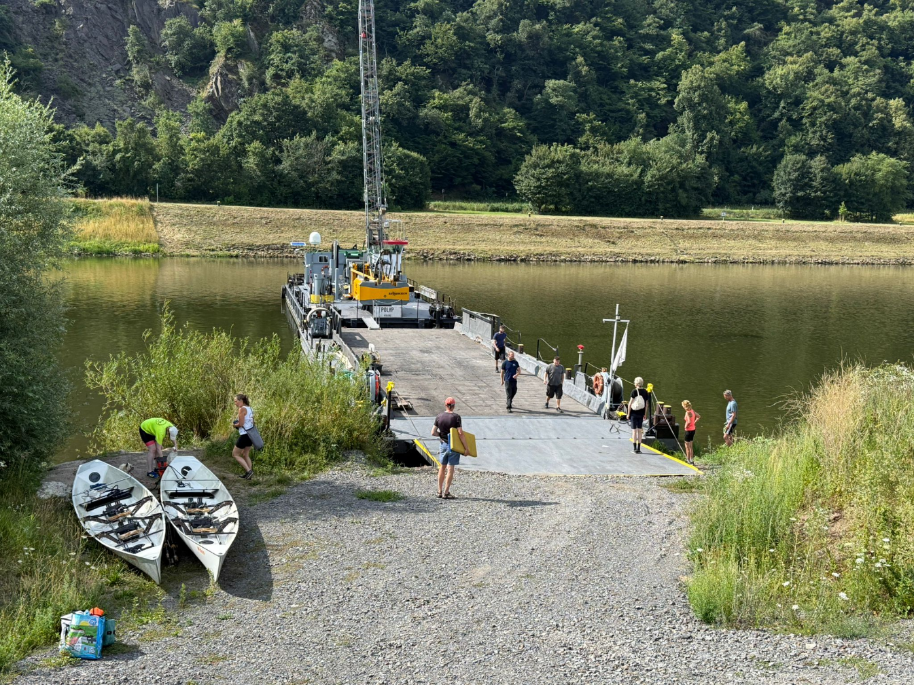

Druivendokter
Wie Moezel zegt, zegt Riesling. Een derde van de wereldproductie van deze wijndruif vindt plaats langs de Moezel. De wijndruiven zijn overal, boeren slijten hun wijnen in toeristenwinkeltjes of simpelweg aan de deur, en langs de rivier staan overal grote panelen met de namen van de wijngaarden. De gunstigs gelegen hellingen hebben namen als Graacher Himmelreich, Wehlener Sonnenuhr en Kröver Nacktarsch, bekende namen voor moezelaficionados en wijninkopers. In Bernkastel is de “Doctor” beroemd: een wijn die in de 13e eeuw zou zijn geschonken aan een doodzieke bisschop, die daarna als door een wonder opknapte. Niet iedereen wordt overigens blij van deze wijn: een groot deel van deze wijngaard was al zeven generaties in het bezit van een familie. De laatste tak waren twee zussen, waarvan een onlangs is overleden. De zussen waren niet goed met elkaar, dus toen de erven van de andere stokoude zus een bod deden op de wijngaard, om hem zo in de familie te houden, wezen de nazaten van de overleden zus dit stuurs af. Ze verkochten liever aan een buitenstaander. Tegen zulke zure familieomstandigheden was zelfs de dokter niet opgewassen.
50 tinten groen
Al roeiend passeer je rijen geleide wijnstokken op de steile hellingen, losstaande wijnstokken op hellingen waar je je aan elke wijnstok vast moet kunnen grijpen om niet te vallen en terrassen vol rieslingaanplant langs hellingen waar de plukkers anders pardoes naar beneden zouden kukelen. De variatie in stokken zorgt voor allerlei kleurschakeringen langs de groene hellingen: een prachtig gezicht.
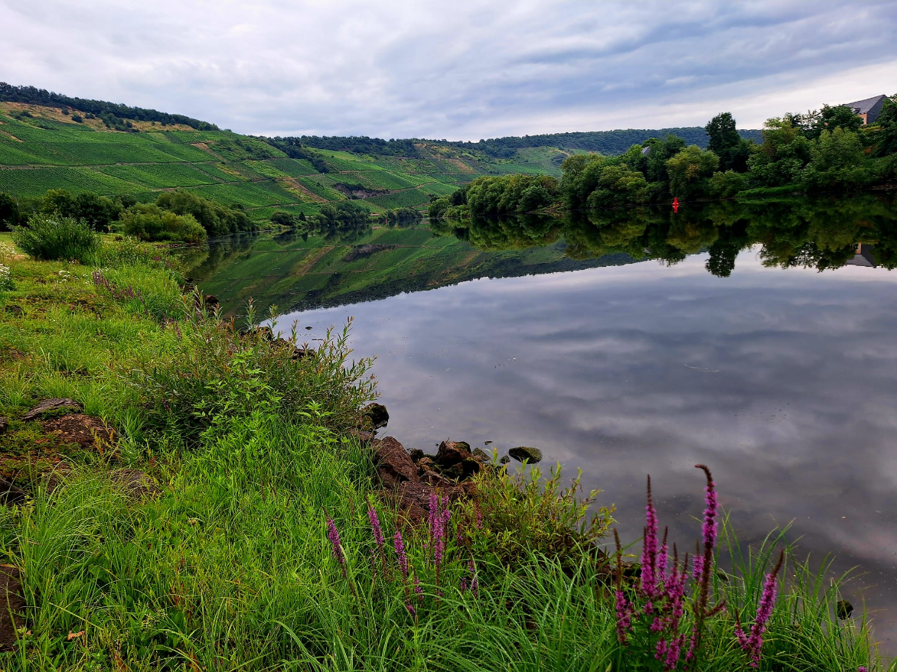
Avokado
Een roeitocht langs de Moezel is niet compleet zonder Kaffee und Kuchen. Gelukkig denken de Duitsers er zelf ook zo over, en in elk dorp troffen we dus wel een terras met een zoete of zure uitbater waar we onze talenkennis konden bijspijkeren: tussen het roeien door hebben we ons ook begrippen als Pflaumenstreussel, Apfelstrudel, Käsekuchen en Mohntorte probleemloos eigen gemaakt. Een bijzonderheidje was de “Avokado”: Filterkoffie met drie bolletjes roomijs erin, afgetopt met een reusachtige toef slagroom. Heiligschennis voor de Italianen, die hun “affogato” met espresso en zonder slagroom maken, maar mamma mia wat was dat lekker!
Kwak
De meestgespotte vogelsoort aan de Moezeloevers was de Nijlgans, een schadelijke exoot die weinig ruimte overlaat voor andere oeverbewoners. Een exemplaar dat kennelijk teveel Avokado bijeen had gebedeld vloog zo traag op voor onze auto dat wij hem niet meer konden ontwijken. Met een flinke kwak klapte hij op onze voorruit. Wij waren goed verzekerd maar deze brokkenpiloot heeft een flinke veer moeten laten. Mogelijk kan hij ruimte maken voor een wilde eend of een ijsvogeltje.
Lekker
De moezelroute is een aanrader voor iedereen die van lekkere dingen houdt: lekkere taartjes, lekkere wijn, lekker gezellig of lekker roeien: je komt er op veel manieren aan je trekken. Ik ben benieuwd welke bestemmingen volgend jaar door de roeibond worden aangeboden en sta alvast klaar om me weer aan te melden!
